**Практическое занятие № 2.1** Разработка спецификации автоматизированного оборудования для выполнения определенных технологических процессов**. 1c/**

# ГОСТ 21.408-2013 Система проектной документации для строительства (СПДС). Правила выполнения рабочей документации автоматизации технологических процессов (Издание с Поправками)

**ГОСТ 21.110-95**

**Цель :** Разработка программ и моделирование программ с обеспечением спецификаций автомаизированного оборудование с учетом определенных технологических процессов

Порядок работы:

1. Изучить теорию ГОСТ 21.408-2013
2. Выполнить пошаговую инструкцию если есть.
3. Выполнить задание;
4. Ответить на контрольные вопросы;
5. Вывод организовать.
6. Подготовить отчет.

**Немного теории**

# ОБЩИЕ УКАЗАНИЯ ПО СОСТАВЛЕНИЮ СПЕЦИФИКАЦИИ

2.1. Спецификация состоит из разделов, которые располагают в приведенной ниже последовательности:

- приборы;

- комплексы средств автоматизации;

- щиты и пульты;

- электроаппараты;

- трубопроводная арматура;

- кабели и провода;

- материалы;

- монтажные узлы и изделия;

- технические средства автоматизации, поставляемые комплектно с оборудованием.

2.2. Допускается также предусматривать в С дополнительные разделы, *например, в случае включения в РД СА документации для выполнения других видов работ* (см. РМ 4-59, п. 1.4) или *для подготовки объекта к автоматизации* (см. РМ 4-59, п. 2.15). При этом рекомендуется:

в С объединенной РД разделы выполнять по видам монтажных работ (электросиловое оборудование и материалы, СА и т.д.), или разрабатывать отдельные спецификации по каждому виду работ. При этом разделы С, относящиеся к соответствующим видам работ, выполняют по рекомендациям Норм Тех Док, распространяющиеся на правила выполнения С к соответствующим основным комплектам;

в С РД СА включать раздел «Оборудование, изделия и материалы для подготовки объекта к автоматизации» или составлять отдельную спецификацию с таким же наименованием. При этом такой спецификации присваивают обозначение СЗ и включают ее в папку «Документация для подготовки объекта к автоматизации» (см. РМ 4-59, п. 4.3.7).

Допускается также включать в С раздел «Оборудование для эксплуатации СА», если при реконструкции объекта или СА требуется дооснащение существующей службы эксплуатации СА каким-либо специфичным оборудованием, необходимым для эксплуатации вновь запроектированных приборов и средств автоматизации (в случае нецелесообразности выполнения самостоятельного комплекта рабочей документации службы эксплуатации по рекомендациям п. 1.5 РМ 4-59 и РМ 4-257).

2.3. Разделы С составляют подразделами, группами и др. подразделениями, рекомендации по составу которых, их наименованиям и содержанию приведены в разделе 3 настоящего пособия.

Допускается уточнять количество и (изменять) наименования разделов, подразделов и групп С, исходя из применяемых в основном комплекте рабочих чертежей технических средств автоматизации, в том числе исключать (пропускать) подразделения С, если записываемые в него технические средства, изделия и материалы не предусмотрены в основном комплекте рабочих чертежей.

2.4. При применении для целей автоматизации объекта щитов, пультов, стативов, коробок приборных и др. аналогичных устройств, выпускаемых предприятиями АО «Ассоциация «Монтажавтоматика» или другими изготовителями с аналогичной конструктивной базой щитовой продукции, для изготовления которой необходимо представлять техническую документацию для их заказа и изготовления в объеме рекомендаций РМ 4-107, рекомендуется выполнять спецификацию щитов и пультов самостоятельным документом.

В этом случае спецификациям присваивают следующие наименования и обозначения:

- спецификация оборудования, изделий и материалов - С1;

- спецификация щитов и пультов - С2.

Рекомендации по составлению С2 (за исключением формы спецификации и форм основных надписей) приведены в РМ 4-107.

Подраздел С1 «Щиты и пульты» не выполняют, если все примененные для автоматизации объекта щиты и пульты учтены в С2.

2.5. Технические средства индивидуального изготовления и имеющееся у заказчика включают в разделы С (С1) соответственно назначению этих средств по правилам записи их в разделы, подразделы и группы. Дополнительные указания, учитывающие особенности конкретных видов оборудования, приведены в дальнейшем тексте РМ.

2.6. Комплектующие изделия и материалы, необходимые для изготовления (сборки) укрупненных монтажных узлов (блоков) и нетиповых средств автоматизации (кроме щитов и пультов), включают в С (С1) в зависимости от условий изготовления и поставки этих средств. Некоторые рекомендации по данному вопросу приведены в последующем тексте РМ исходя из специфики конкретных видов узлов (блоков) и технических средств.

2.7. При проектировании СА в качестве единого поставочного комплекса для автоматизации конкретного объекта (например, КСА-ПВ для автоматизации приточных венткамер) необходимо соблюдать рекомендации соответствующих Норм Тех.Док (например, РМ 4-16).

2.8. Технические средства, изделия и материалы включают в Спецификацию.

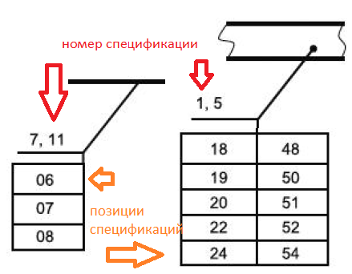уточнить в ГОСТ.

**Контрольные вопросы:**

1. Технические средства, изделия и материалы включают в Спецификацию, а еще что?
2. Что включается в подраздел С1?
3. Что включается в подраздел С2?
4. Что включается в подраздел С3?
5. В какой раздел должен включатся - монтажные узлы и изделия?
6. Автоматизация спецификаций на изделие увеличивает разнообразие изделия?
7. Ускоряет процесс внедрения изделия в производство?
8. Создаёт возможность моделирования типовыми решениями?
9. Можно оперативно обеспечивать устранение ошибок или нововведений?

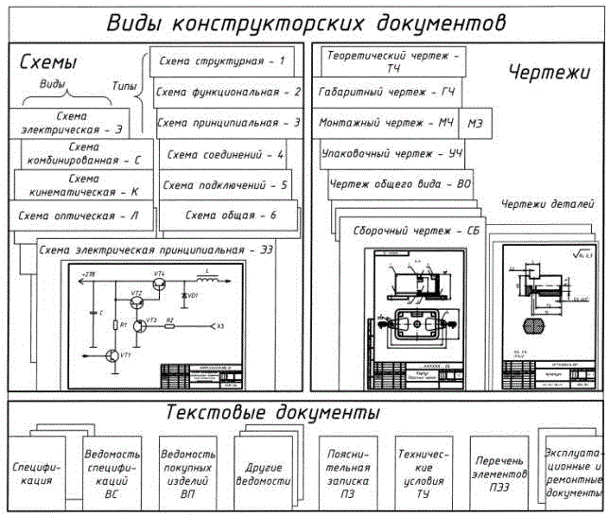

Пошаговая инструкция

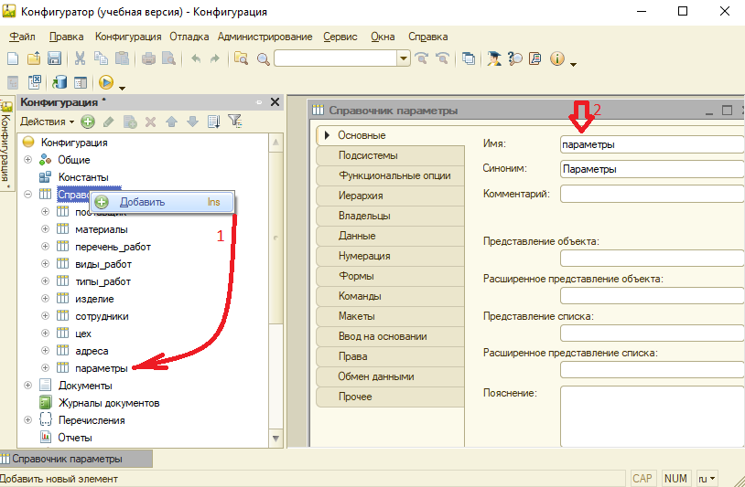

Добавим справочник параметров.

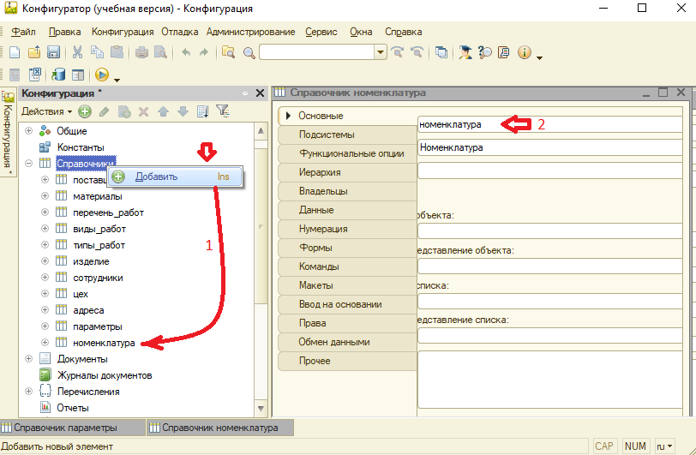

Добавим справочник НОМЕНКЛАТУРА.

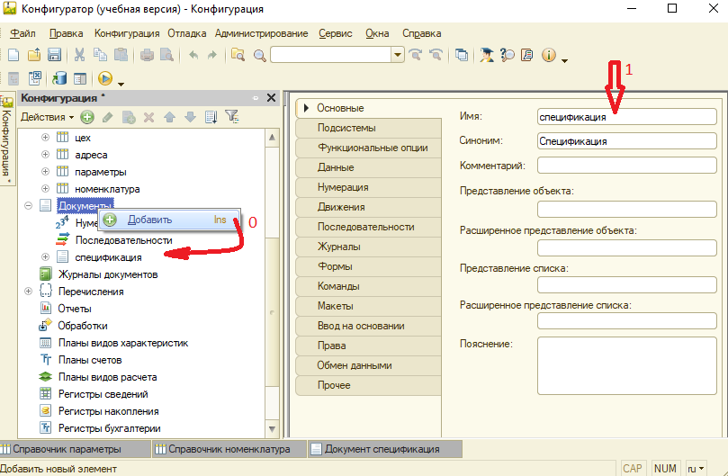

Добавим документ Спецификация.

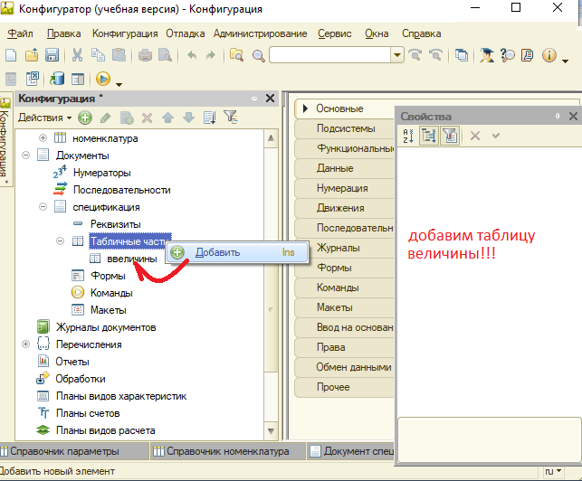 согласно пунктам. Добавим таблицу – ВЕЛИЧИНЫ!

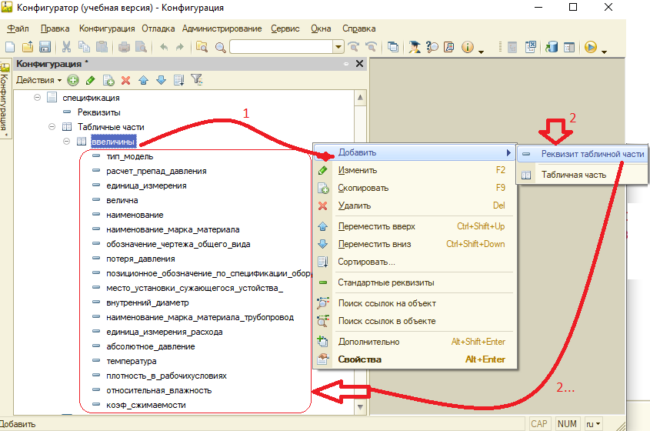согласно пунктам. Создадим реквизиты!!! Таблицы документа!

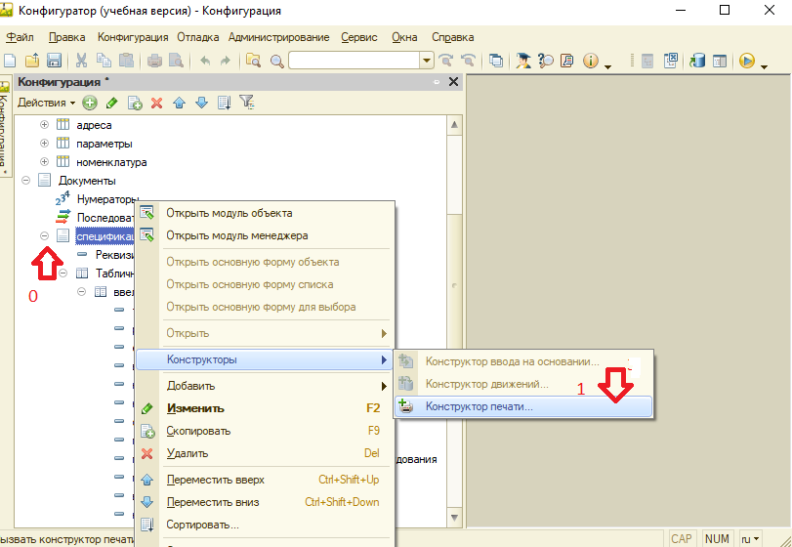 согласно пунктам.

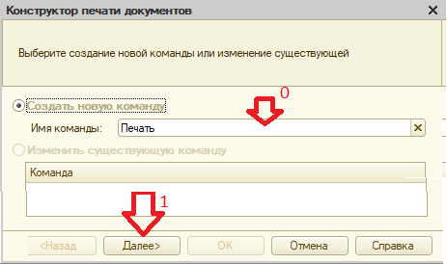далее?

Получим

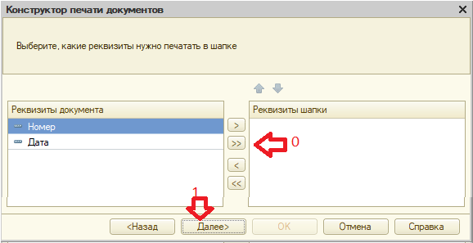

Далее?

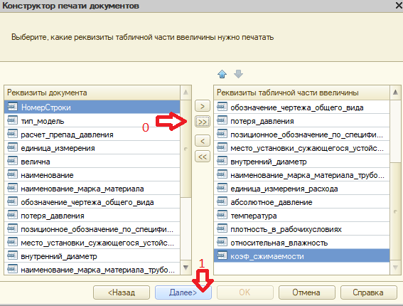 далее.

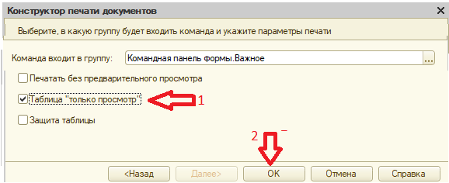 согласно пунктам.

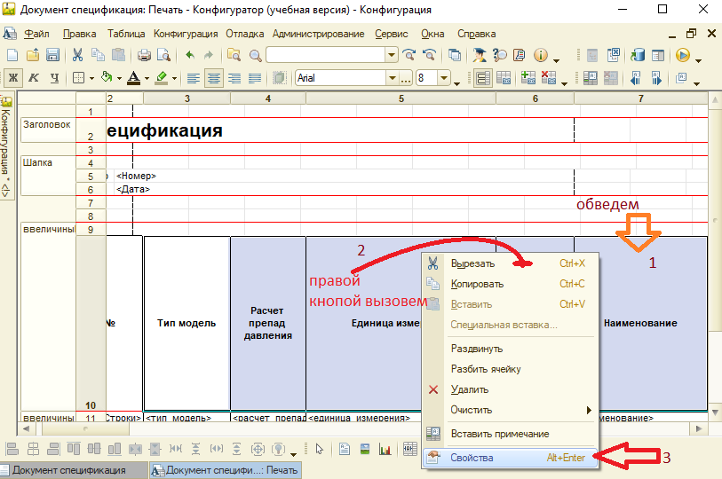 по пунктам.

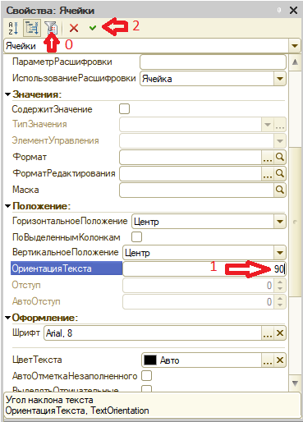 выполнить по пунктам.

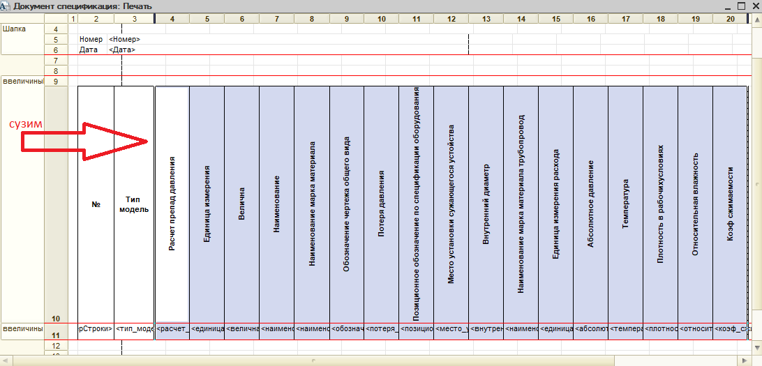сузим. Колонки!

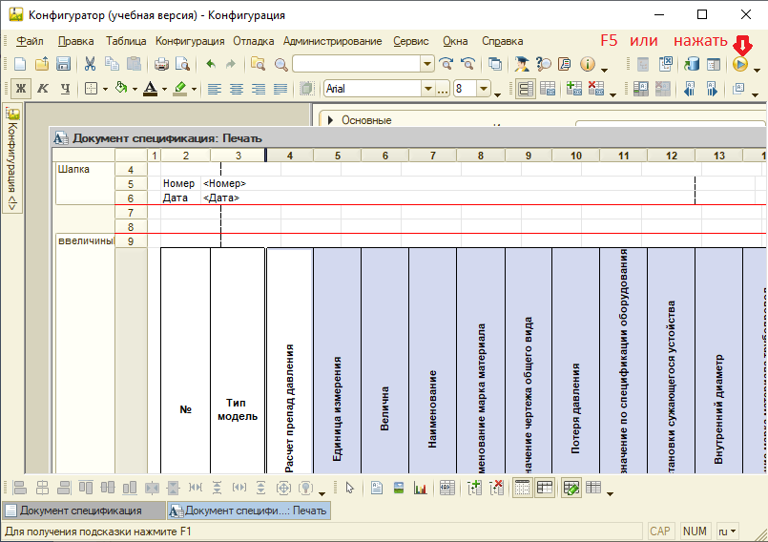 согласно пунктам.

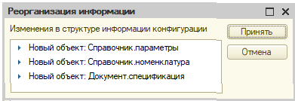 принять.

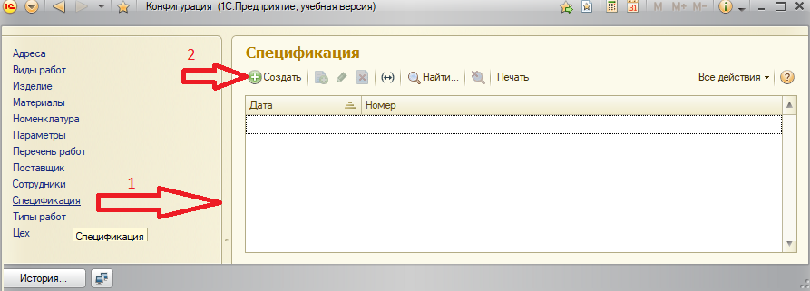по стрелке.

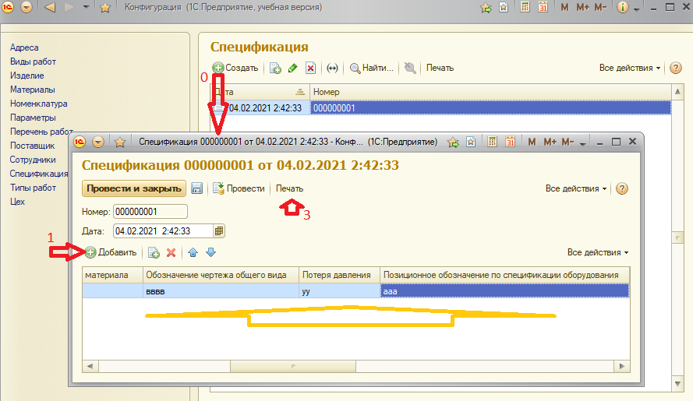по пунктам.

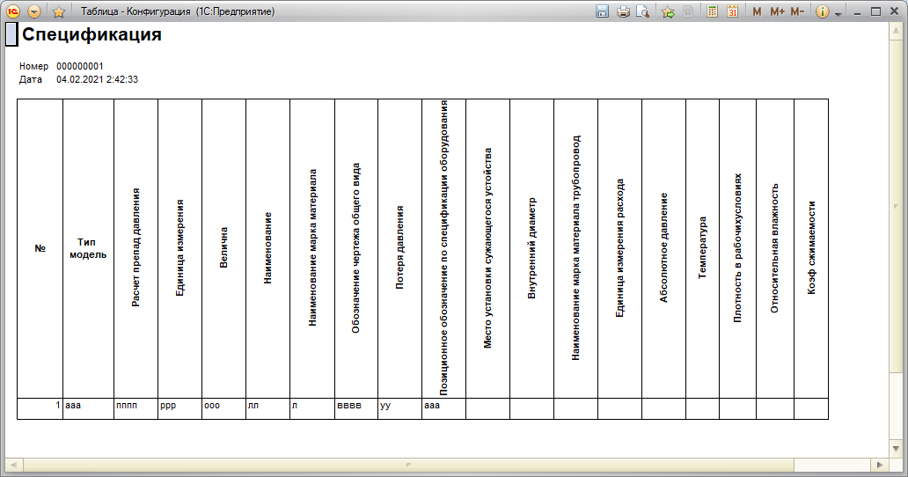

Результат созданной спецификации.

Закроем 1с оставив конфигуратор и настроим снова форму? Смотрим ниже

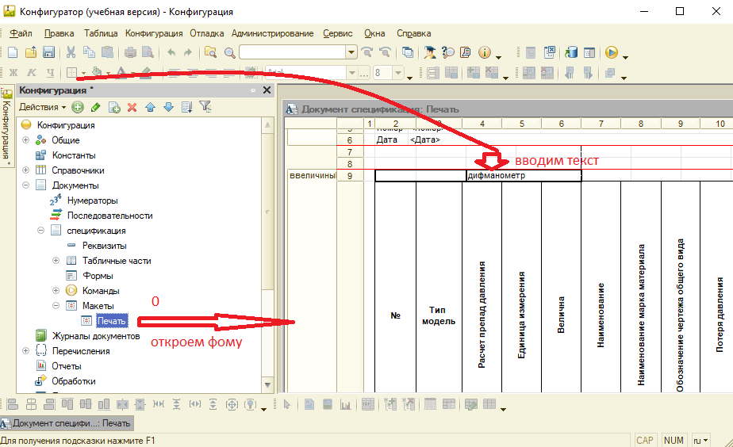 согласно 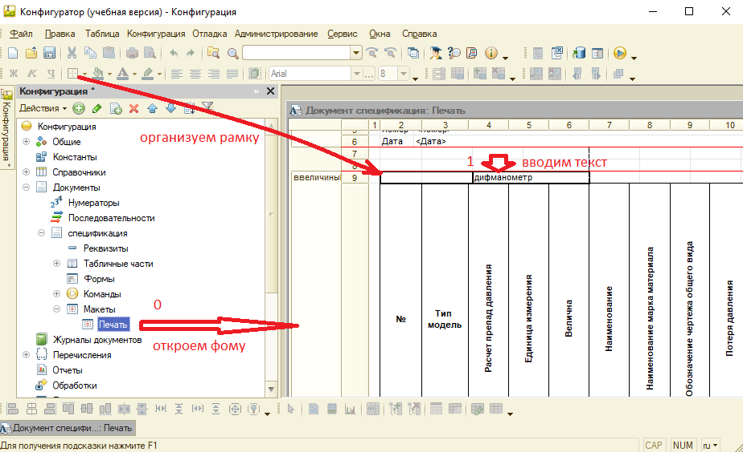 по пунктам.

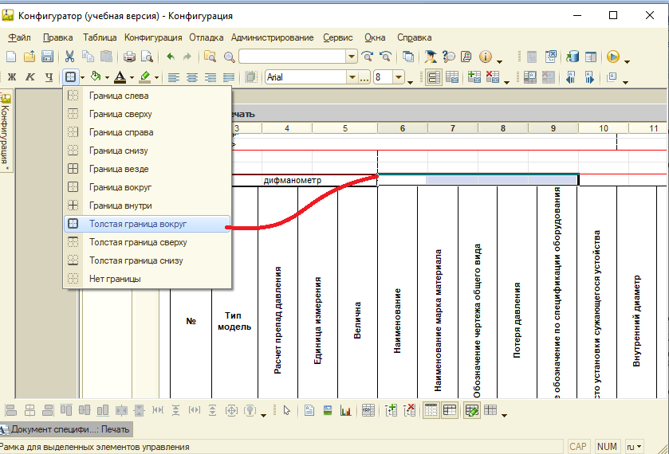по пунктам.

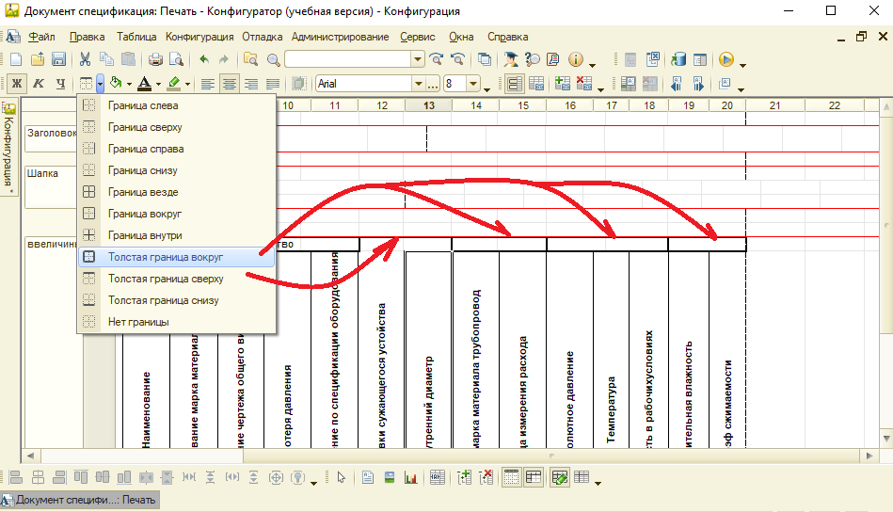 по стрелкам.

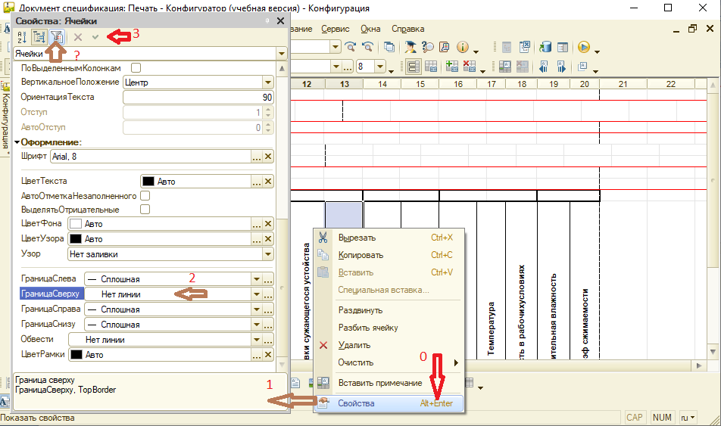

Согласно пунктам.

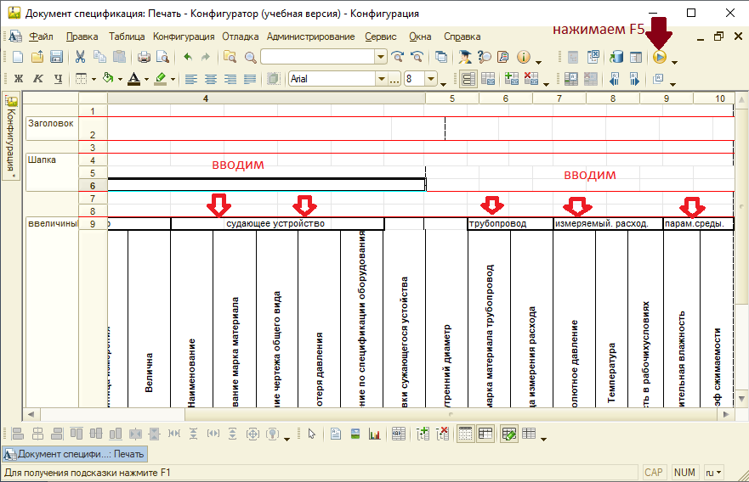

Вводим и F5!

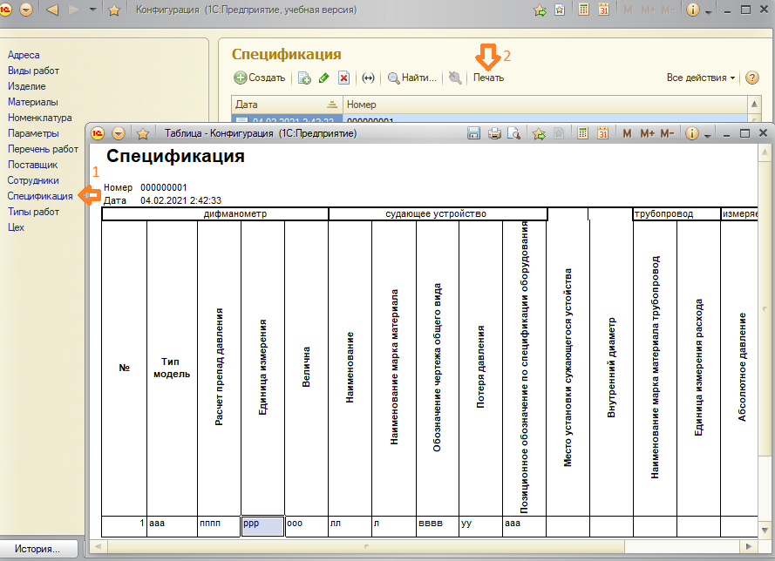согласно пунктам. И видим результат.!

Задание 1

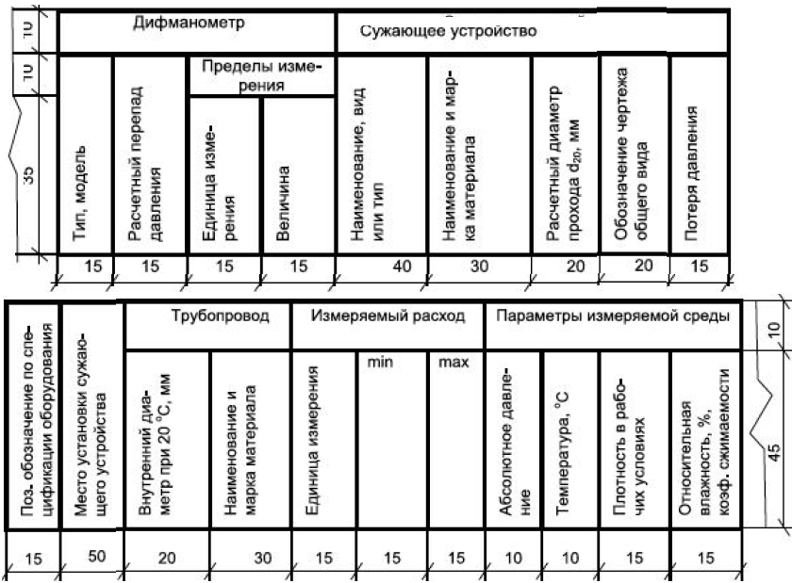

Задание 2

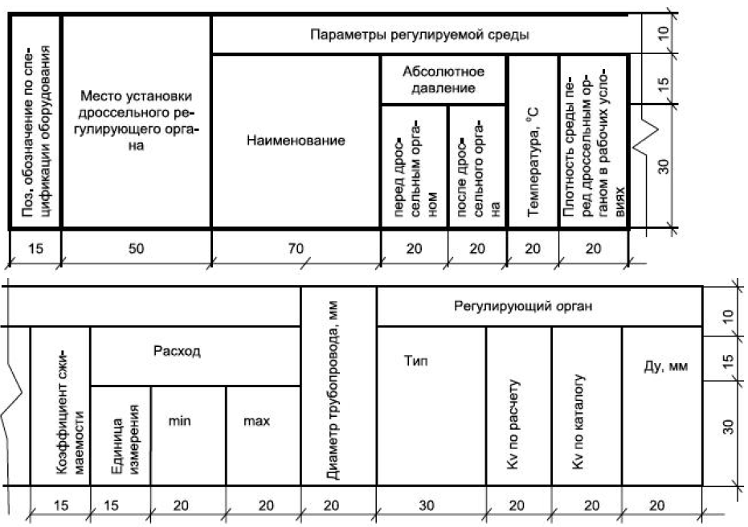

Задание 3

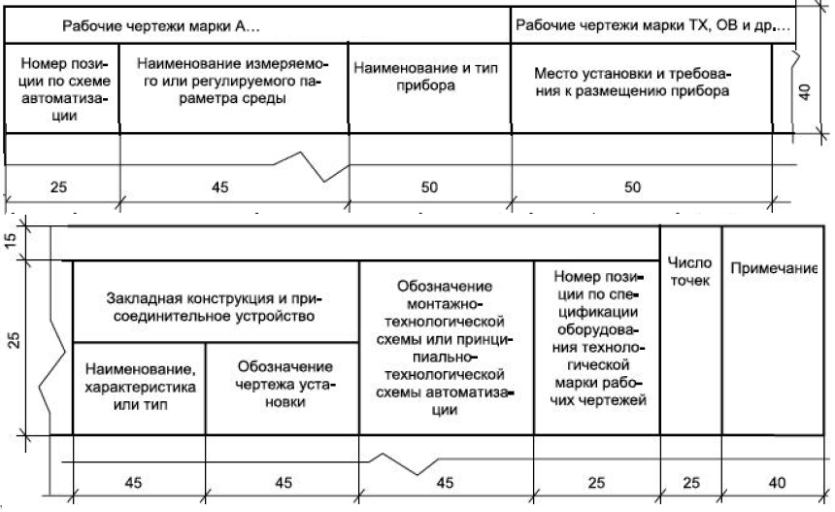

Задание 4



Задание 5



Задание шесть.

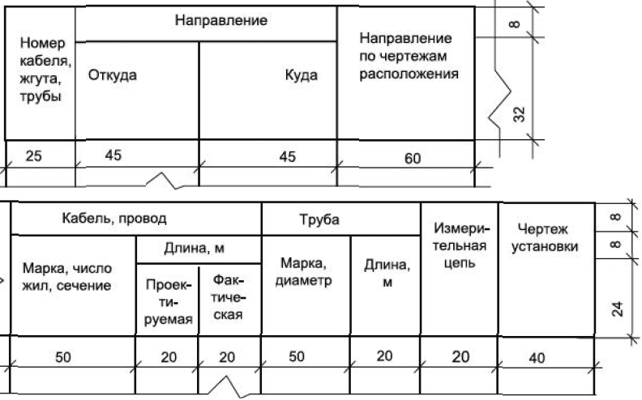

Задание 7



Задание 8



**Работа в 1с.**

Варианты создать документ – спецификацию изготовления детали ТП и вывод на печать отчетных форм. Попытаться формы привести в соответствие с размерами.

|  |  |  |
| --- | --- | --- |
| № | Задание 1 | Задание 2 |
| 1 | 1 | 8 |
| 2 | 2 | 8 |
| 3 | 3 | 7 |
| 4 | 3 | 6 |
| 5 | 4 | 5 |
| 6 | 5 | 4 |
| 7 | 6 | 3 |
| 8 | 7 | 2 |
| 9 | 8 | 1 |
| 10 | 2 | 7 |
| 11 | 1 | 8 |
| 12 | 2 | 8 |
| 13 | 3 | 7 |
| 14 | 3 | 6 |
| 15 | 4 | 5 |
| 16 | 5 | 4 |
| 17 | 6 | 3 |
| 18 | 7 | 2 |
| 19 | 8 | 1 |
| 20 | 2 | 7 |